**Poprawki**

**do projektu uchwały na XIV sesję Rady Miasta Wałcz**

Niniejszym składam następujące poprawki do projektu uchwały skierowanej na XIV sesję Rady Miasta Wałcz w sprawie miejscowego planu zagospodarowania przestrzennego miasta Wałcz w rejonie ulic: Orlej, Pocztowej i Sądowej

W treści projektu uchwały wnioskuję o wykreślenie lub zmianę następujących zapisów i oznaczeń:

1. Zmienić treść § 2 ust. 1 pkt. 8 „tereny parkingów, oznaczone na rysunku symbolem KP, poprzedzonymi cyframi od 1 do 2;”

Zmienić na:

§ 2 ust. 1 pkt. 8 „teren parkingu, oznaczony na rysunku symbolem KP;”

1. Wykreślić treść § 15 ust. 3 o treści

„3. Na terenie 2KP dopuszcza się:

1) sytuowanie sieci uzbrojenia technicznego;

2) nasadzenia drzew i krzewów oraz zagospodarowanie terenu zielenią;

3) zachowanie nie mniej niż 20% terenu jako powierzchni biologicznie czynnej.”

3. Zmienić zapis § 15 ust. 1 i 2 na:

„§ 15. 1. Na terenie KP ustala się:

1) realizację parkingów oraz dojść i dojazdów do parkingów;

2) zakaz zabudowy budynkami;

3) nakaz zachowania istniejących drzew.

2. Na terenie KP dopuszcza się:

1) sytuowanie sieci uzbrojenia technicznego;

2) nasadzenia drzew i krzewów oraz zagospodarowanie terenu zielenią;

3) zagospodarowanie terenu bez zachowania powierzchni biologicznie czynnej.”

1. Jednocześnie wnioskuję o zmianę załącznika graficznego nr 1 do projektu uchwały planu, w którym należy wykreślić teren parkingu 2KP i przeznaczyć ten teren na 4ZP – teren zieleni urządzonej zgodnie z obowiązującym studium uwarunkowań i kierunków zagospodarowania przestrzennego miasta Wałcz.

Natomiast teren parkingu (przy ul. Pocztowej) oznaczony jako 1KP otrzymuje oznaczenie KP.

1. Wnioskuję o zmianę załącznika graficznego nr 1 do projektu uchwały odnośnie terenu usytuowanego na działce nr 4197 teren częściowo oznaczony jako 4U i jako 3ZP. Proponuję powiększyć teren 4U na całą szerokość działki 4197 do granicy działki 4195 zgodnie z przedłożoną propozycją poniżej. Pozostały teren pozostaje jako 3ZP.

Propozycja graficzna

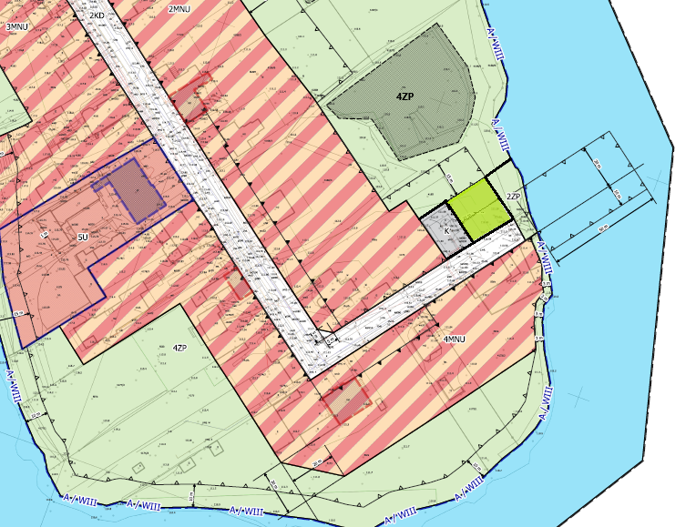

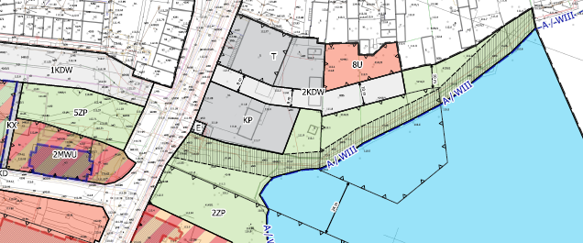

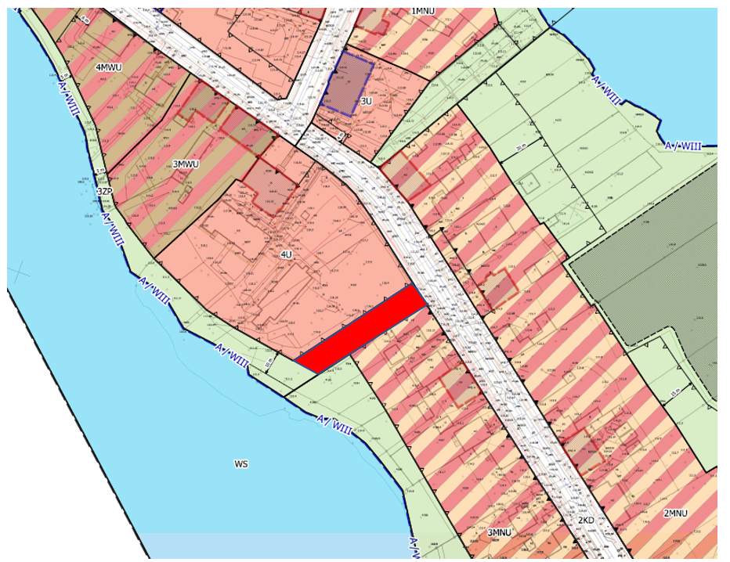

Uzasadnienie do poprawek

Jako Radny Rady Miasta Wałcz miałem okazję uczestniczyć w dwóch ostatnich spotkaniach, na które zaprosił Pan Burmistrz odnośnie niniejszego projektu planu miejscowego.

Na dwóch spotkaniach poruszany był temat m.in. terenu oznaczonego jak 4U z prośbą o jego powiększenie i likwidację na części zapisu zieleni urządzonej. Zwiększenie powierzchni terenu 4U umożliwi lepsze wykorzystanie przestrzeni i spełni potrzeby właścicieli.

Dodatkowo bardzo duża dyskusja była na temat parkingu usytuowanego na końcu ul. Orlej, aby go tam nie lokalizować. Mieszkańcy oraz właścicielka terenu wyrazili sprzeciw wobec tej lokalizacji. Alternatywne miejsce na parking powinno być rozważone, aby uwzględnić potrzeby mieszkańców i właścicieli terenu. Tym bardziej, że zgodnie z planem, parkingi będzie można przewidzieć w drodze ul. Orla.

Chcąc pomóc mieszkańcom naszego miasta i jednocześnie zachować wszelkie formalności. Przedstawiam Państwu Radnym swoje propozycje zmian dotyczących planu miejscowego.

Wniosek o uwzględnienie opinii mieszkańców oraz właścicieli terenów przy podejmowaniu decyzji dotyczących zmian w planie miejscowym. Dbanie o interesy mieszkańców oraz właścicieli terenów przyczyni się do lepszego zrozumienia i akceptacji wprowadzanych zmian.